Отчет по лабораторной работе №5

Модель хищник-жертва - вариант 43

Мулихин Павел Вячеславович НФИбд-01-18

Содержание

Цель работы 1

Задание 1

Выполнение лабораторной работы 1

Теоретические сведения 1

Задача 2

Выводы 5

# Цель работы

Изучить модель хищник-жертва

# Задание

1. Построить график зависимости $x$ от $y$ и графики функций $x(t)$, $y(t)$
2. Найти стационарное состояние системы

# Выполнение лабораторной работы

## Теоретические сведения

В данной лабораторной работе рассматривается математическая модель системы «Хищник-жертва».

Рассмотрим базисные компоненты системы. Пусть система имеет $X$ хищников и $Y$ жертв. И пусть для этой системы выполняются следующие предположения: (Модель Лотки-Вольтерра) 1. Численность популяции жертв и хищников зависят только от времени (модель не учитывает пространственное распределение популяции на занимаемой территории) 2. В отсутствии взаимодействия численность видов изменяется по модели Мальтуса, при этом число жертв увеличивается, а число хищников падает 3. Естественная смертность жертвы и естественная рождаемость хищника считаются несущественными 4. Эффект насыщения численности обеих популяций не учитывается 5. Скорость роста численности жертв уменьшается пропорционально численности хищников:

$$\left\{\begin{matrix}\frac{dx}{dt}=(-ax(t)+by(t)x(t)) \\ \frac{dy}{dt}=(cy(t)-dy(t)x(t))\end{matrix}\right.$$

Параметр $a$ определяет коэффициент смертности хищников, $b$– коэффициент естественного прироста хищников, $c$– коэффициент прироста жертв и $d$– коэффициент смертности жертв

В зависимости от этих параметрах система и будет изменяться. Однако следует выделить одно важное состояние системы, при котором не происходит никаких изменений как со стороны хищников, так и со стороны жертв. Это, так называемое, стационарное состояние системы. При нем, как уже было отмечено, изменение численности популяции равно нулю. Следовательно, при отсутствии изменений в системе $\frac{dx}{dt}=0,\frac{dy}{dt}=0$

Пусть по условию есть хотя бы один хищник и хотя бы одна жертва: $x>0,y>0$ Тогда стационарное состояние системы определяется следующим образом:

$$x_{0}=\frac{a}{b},y_{0}=\frac{c}{d}$$

## Задача

Для модели «хищник-жертва»:

$$\left\{\begin{matrix}\frac{dx}{dt}=(-0.19x(t)+0.026y(t)x(t)) \\ \frac{dy}{dt}=(0.18y(t)-0.032y(t)x(t))\end{matrix}\right.$$

Постройте график зависимости численности хищников от численности жертв, а также графики изменения численности хищников и численности жертв при следующих начальных условиях: $x_{0}=3,y_{0}=8$ Найдите стационарное состояние системы

import numpy as np  
from scipy.integrate import odeint  
import matplotlib.pyplot as plt  
import math  
  
a = 0.19  
b = 0.026  
c = 0.18  
d = 0.032  
  
y0 = [3, 8]  
  
def syst (y, t):  
 y1, y2 = y  
 return [-a*y1 + b * y1 * y2, c * y2 - d * y1 * y2]  
  
t = np.arange (0, 200, 0.1)  
y = odeint (syst, y0, t)  
y11 = y[:,0]  
y21 = y[:,1]  
  
fig1 = plt.figure (facecolor='white')  
plt.plot (t, y11, linewidth = 2)  
plt.ylabel ("x")  
plt.xlabel ("t")  
plt.grid (True)  
plt.show ()  
fig1.savefig('image/01.png', dpi = 600)  
  
fig2 = plt.figure (facecolor='white')  
plt.plot (t, y21, linewidth = 2)  
plt.ylabel ("x")  
plt.xlabel ("t")  
plt.grid (True)  
plt.show ()  
fig2.savefig('image/02.png', dpi = 600)  
  
fig3 = plt.figure (facecolor='white')  
plt.plot (y11, y21, linewidth = 2)  
plt.ylabel ("y")  
plt.xlabel ("x")  
plt.grid (True)  
plt.show ()  
fig3.savefig('image/03.png', dpi = 600)  
  
print ("Xст = ", a/b)  
print ("Yст = ", c/d)

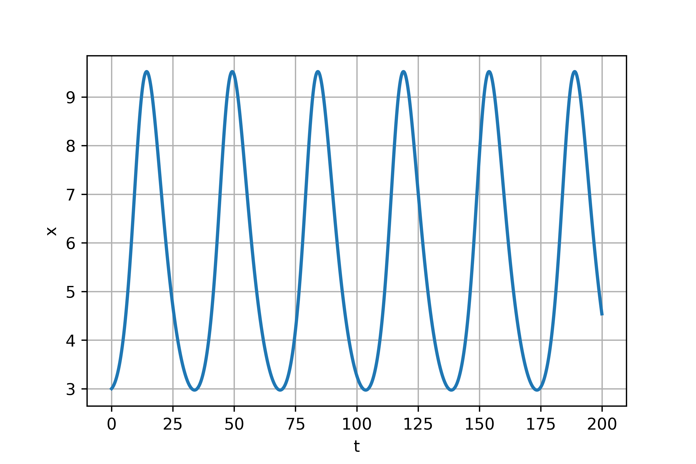

График численности хищников от времени

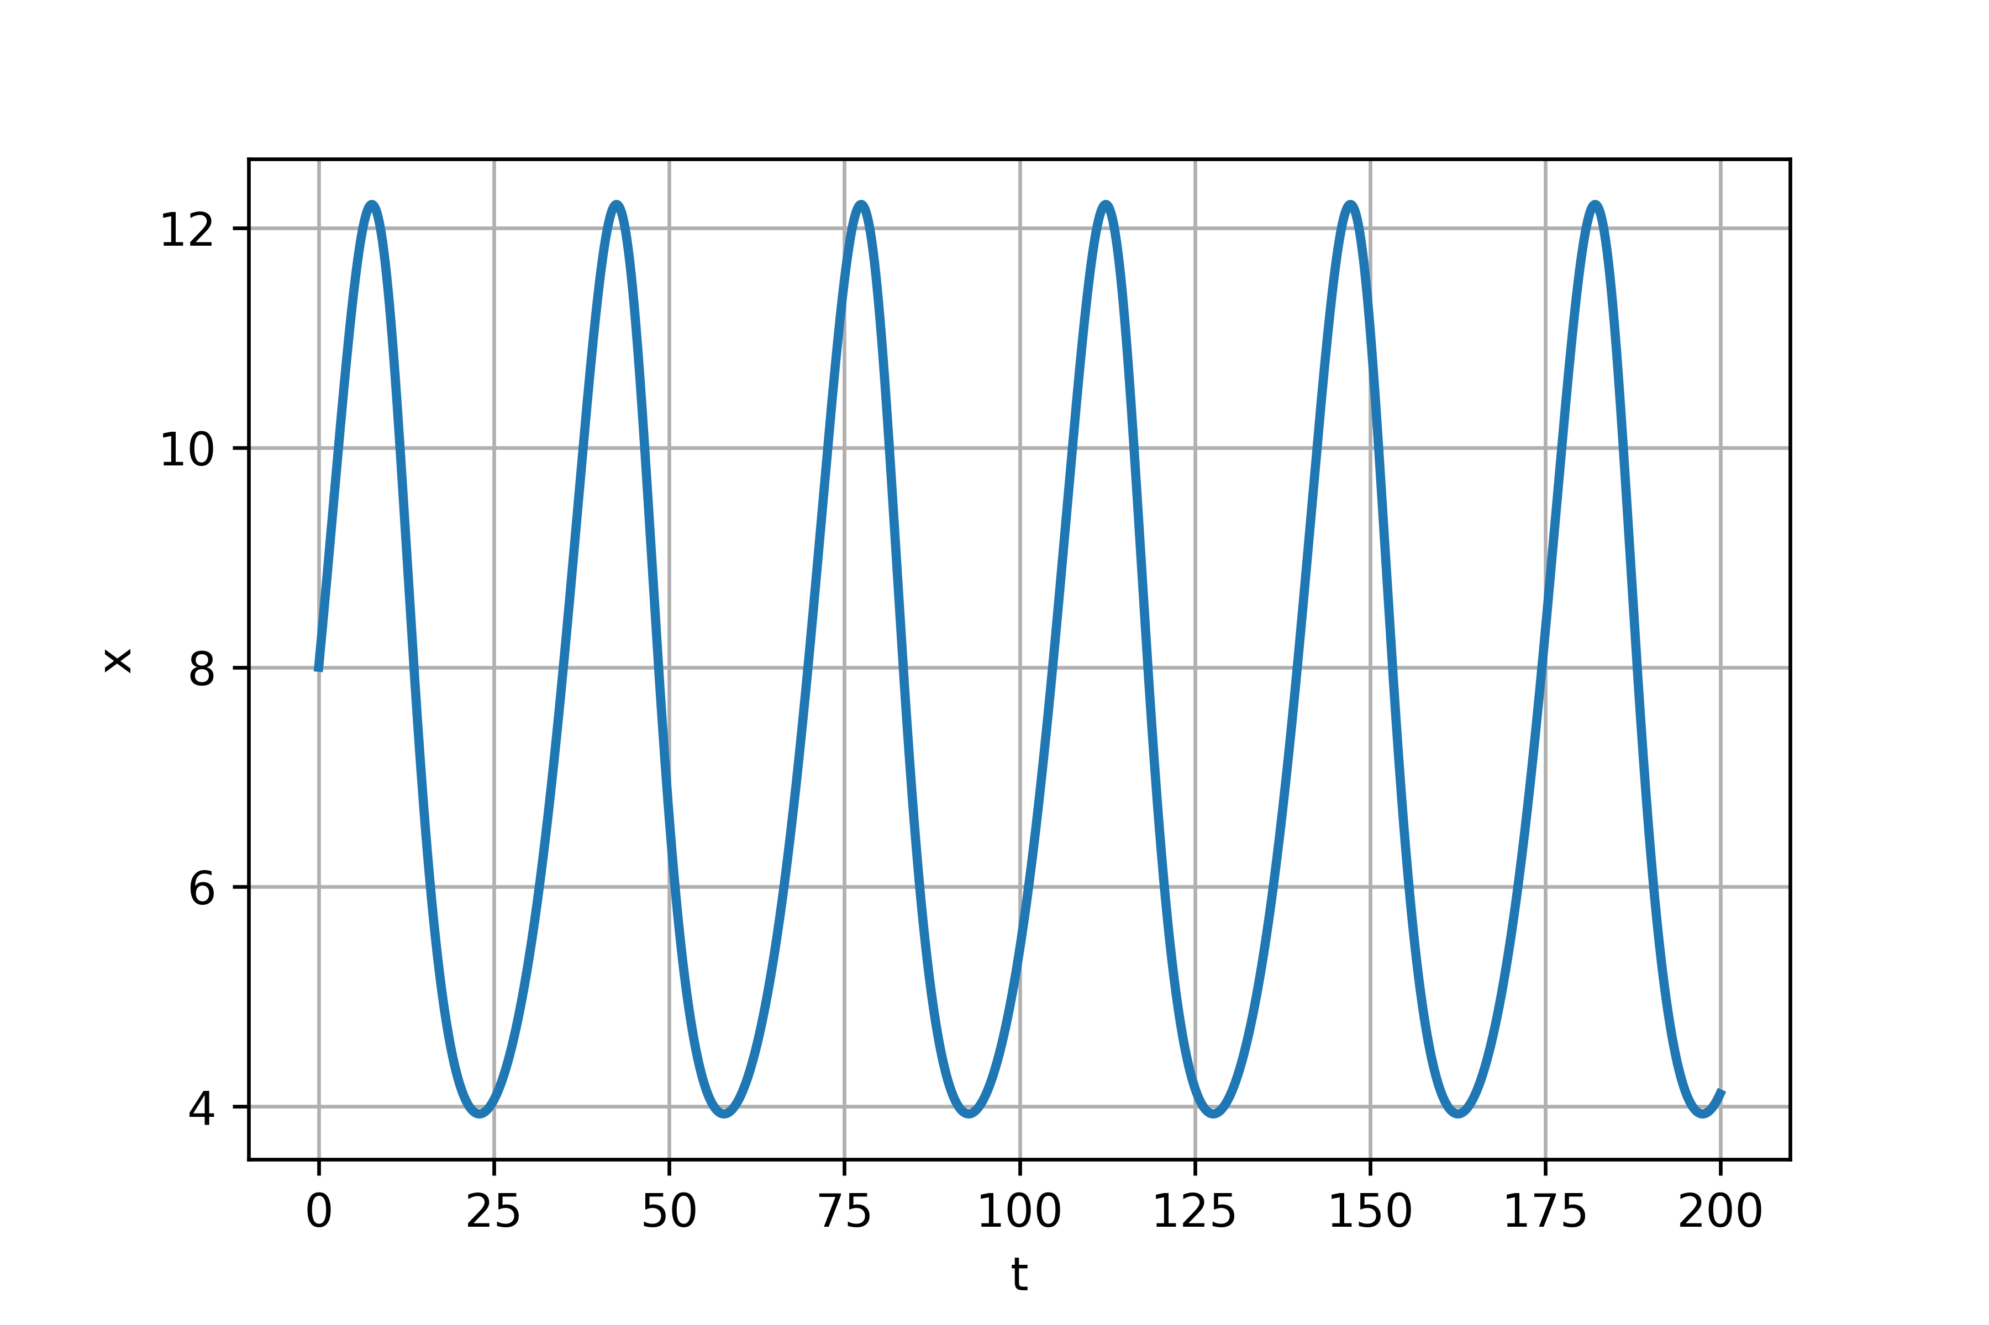

График численности жертв от времени

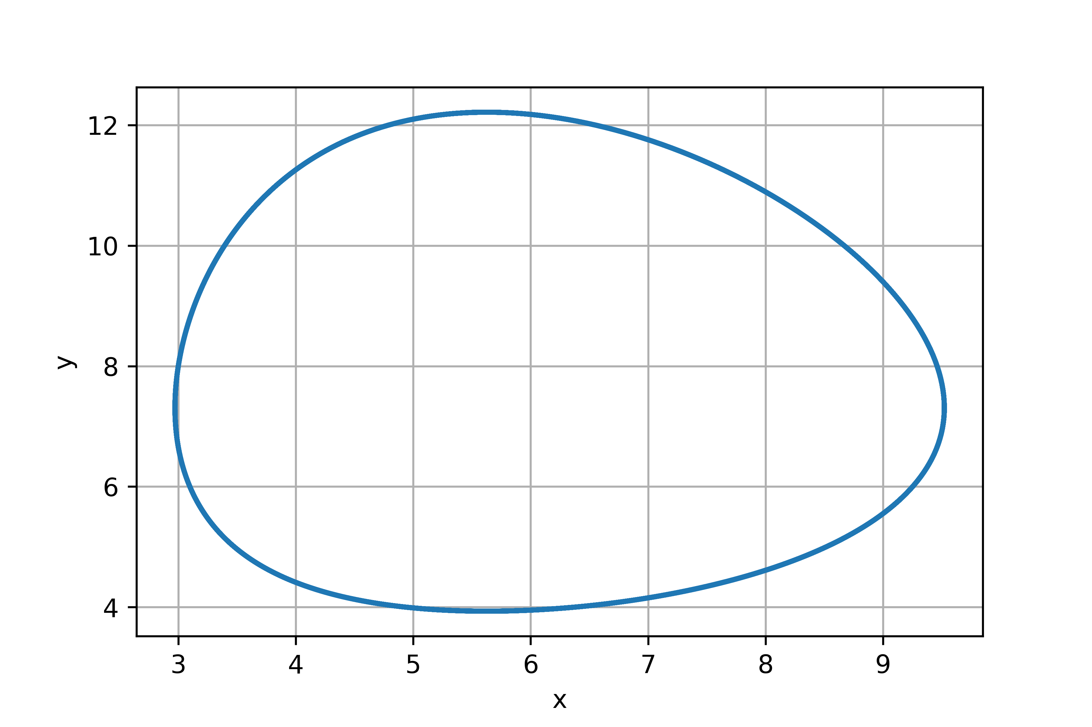

График численности хищников от численности жертв

Стационарное состояние $x_{0}=7.307692307692308,y_{0}=5.625$

# Выводы

В ходе выполнения лабораторной работы была изучена модель хищник-жертва и построены графики.